Komentarz walutowy dla par USDPLN, EURPLN i GBPPLN - 9.03.2017
USDPLN w dół zgodnie z naszymi oczekiwaniami testuje górne ograniczenie horyzontalnego kanału trendowego przy 4,10. Popyt kolejny raz nie ma siły na przełamanie tego poziomu.

USDPLN
w dół zgodnie z naszymi oczekiwaniami testuje górne ograniczenie horyzontalnego kanału trendowego przy 4,10. Popyt kolejny raz nie ma siły na przełamanie tego poziomu. Sytuacji nie zmieniły nawet wczorajsze dane z rynku pracy, o czym pisaliśmy 2 dni temu. Inwestorzy czekają na dane rządowe tzw. peyrolls w piątek i w przyszłotygodniowe posiedzenie FED-u. Cena dolara w scenariuszu bazowym powinna kierować się ku południu w okolice 4,07 i tam czekać na konkretniejsze ruchy. W przypadku wybicia kanału górą cena nie powinna przebić oporu na 4,16.

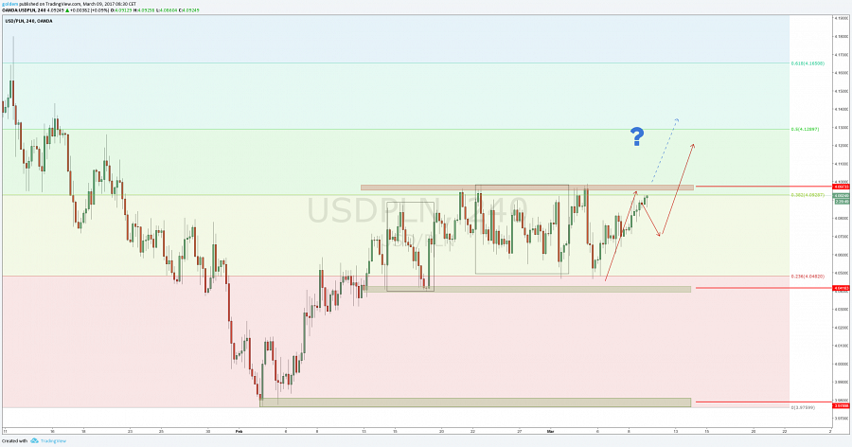
źródło: opracowanie własne ergokantor.pl

EURPLN
EUR po nie do końca udanym reteście prawego ramienia formacji RGR ponownie się osłabia. Uważamy, że wybicie poziomu 4,32 jest możliwe, jednakże dopiero po konferencji EBC, która jest już dzisiaj. Stopy procentowe w strefie Euro prawdopodobnie nie zostaną zmienione, jednak ważne są zapowiedzi co do polityki monetarnej. W przypadku spadków poziomem wsparcia będzie dolne ograniczenie kanału przy 4,2750. Ponieważ w dzisiaj mamy decyzję EBC, a jutro peyrollsy z USA dlatego, zalecamy ostrożność w handlu dolarem, gdyż może dojść do większej zmienności na rynku.

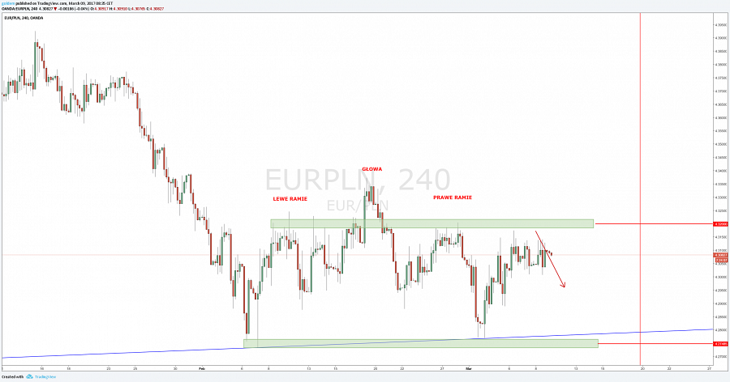
źródło: opracowanie własne ergokantor.pl

GBPPLN
Na funcie spadki wyhamowały przy lokalnych dołkach w okolicy 4,95. Podaży nie udało się wybić tego poziomu, co pozwala oczekiwać, że po niewielkiej korekcie nastąpi próba retestu tego poziomu, a następnie wyłamania. W przypadku spadków wsparciem będzie poziom 4,92, gdzie wypada zakończenie formacji 1 do 1. Jest to niewątpliwie cel podaży. Zalecamy jednak dużą ostrożność w przypadku handlowania funtem, gdyż nawet poziom 4,92 to prawdopodobnie nie koniec spadków na tej parze. W przypadku wzrostów oporem będą lokalne szczyty na poziomie 5,0260.

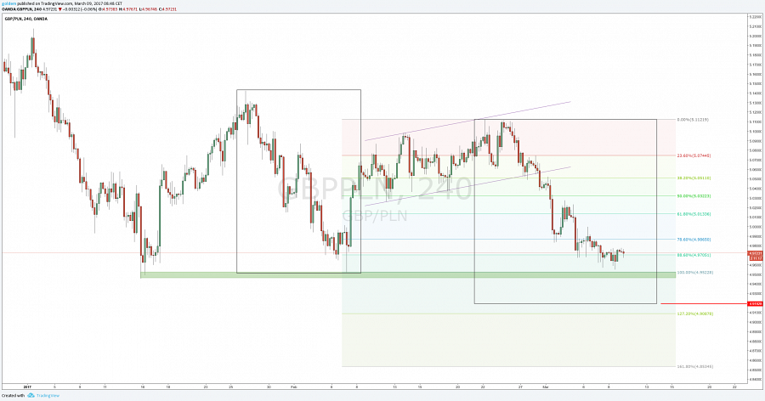
źródło: opracowanie własne ergokantor.pl

Powyższy komentarz walutowy nie jest rekomendacją w rozumieniu Rozporządzenia Ministra Finansów z 19 października 2005 roku. Komentarz został sporządzony w celach informacyjnych i nie powinien stanowić podstawy do podejmowania decyzji inwestycyjnych. Goldem Sp. z o.o., właściciel marki ergokantor.pl i autor komentarza nie ponoszą odpowiedzialności za decyzje inwestycyjne podjęte na podstawie informacji zawartych w niniejszym komentarzu.

